管理体系审核记录表
过程与活动、  抽样计划 | 涉及  条款 | 受审核部门：管理层 主管领导：刘铮 陪同人员：崔克征 | 判定
 |  | 审核员：朱晓丽 审核时间：2021年10月19日
 |  | 审核条款：4.1-4.4，5.1-6.3，7.1.1，9.1.1，9.3，10.1，10.3
资质 |  | 1、总经理：刘铮；  2、按照认证范围公司提供的法律证明文件有：营业执照，统一社会信用代码：91110228683576438K；  3北京金华兴业机械加工有限公司成立于2008年12月12日，坐落于北京市密云区十里堡镇岭东村平安一街315号，主要经营： 机械配件的加工（不包括喷漆、烤漆、电镀工艺），占地面积约700平米，其中生产车间约600平米，办公区约100平米,无单独库房。 | Y
企业基本情况  理解组织及其环境 | 4..1 | 企业通过监视和评审内外部信息：  1、最高管理层定期对各职能部门收集的信息进行讨论研究确定  2、对组织建立、实现目标及战略方向有影响的各种相关的内外部因素进行评审；内容包括：法律法规、行业动态、市场变化、产品前景、大环境及社会经济发展状况；企业文化、知识的累积、绩效的考核等内外部因素。  3、目前主要识别出的外部环境有：行业市场的竞争、价格的竞争。  4、促进内部环境的改善；⑴通过贯标强化企业管理的规范化、程序化；⑵加强内部管理，降低成本。  5、企业内部优势：员工从事该行业多年。产品采购：均按照国家、行业标准要求执行。赢得了客户，赢得了市场。  6、由总经理组织召开公司内外部因素动态评审会议，对识别出的内外部环境因素进行监视和评审，并将识别出的相关内外部因素作为制定和调整方针、目标、管理评审的输入内容。 | Y
相关方的需求和期望 | 4.2 | 公司确定了与质量管理体系有关的相关方包括；公司的相关方包括：直接客户（最终使用者以及直接客户）；供方：供应链中的供方及其他；员工（包括管理者）；政府部门；投资方；咨询单位,以及其他人员；  相关方对企业的要求有：遵守国家的现行法律法规、保持有效的资质、量具定期检定、不断提高技术水平以及不断提高客户满意度等。  公司通过以下行为满足相关方需求和期望：  ——关注顾客需求，通过持续改进增强用户满意；  ——持续改进管理体系过程，提升质量绩效。  公司管理层及相关部门将持续关注相关方需求的变化，必要时通过评估风险和机遇，调整管理目标或变更管理过程以适应这些变化或实现改进。  对这些相关方监视和评审的方法有：上级文件、标准和规范的获取、客户走访调查、沟通等。 | Y
质量管理体系的范围 | 4.3 | 公司按照标准要求编写了体系文件，于2020年3月10日发布、实施，管理体系文件包括管理手册、程序文件、管理制度和记录表格等内容，管理手册中包括了管理方针和管理目标，并给出了各级文件的接口。质量手册中明确了体系的范围，管理手册可获得并得到保持。  公司明确了质量管理体系的边界：北京市密云区十里堡镇岭东村平安一街315号的北京金华兴业机械加工有限公司  范围：机械配件的加工（不包括喷漆、烤漆、电镀工艺）  不适用条款：8.3 该组织依据国家/行业标准/顾客要求／图纸进行加工，流程、工艺、人员、设备均未发生变更，目前不存在产品设计和开发情况，基本符合。公司确保不适用的质量管理体系的产品和服务的设计和开发要求，不影响组织确保产品和服务合格以及增强顾客满意的能力或责任。不影响组织提供满足顾客要求和适用法律法规要求的产品的能力或责任  外包过程：表面处理  在确定质量管理体系的范围时考虑了公司的内外部因素和相关方的需求和期望，考虑了公司的产品和服务，与公司的宗旨和战略方向一致。符合标准要求。 | Y
质量管理体系及其过程 | 4.4 | 组织对过程及相互关系进行了理顺，确定了组织机构，明确了职责，确定管理体系的边界和适用性，考虑了内外部问题、组织单元、风险控制、职能和物理边界；明确了活动、产品和服务、包括实施控制与施加影响的顺序和相互作用、权限、所需的准则和方法，改进措施等，据此建立了文件化的管理体系，以确保体系在运行中的完整性。 配备了各种资源满足体系运行的需要。 确立了监视测量的方法。  不适用条款：8.3 该组织依据国家/行业标准/顾客要求／图纸进行加工，流程、工艺、人员、设备均未发生变更，目前不存在产品设计和开发情况，基本符合。公司确保不适用的质量管理体系的产品和服务的设计和开发要求，不影响组织确保产品和服务合格以及增强顾客满意的能力或责任。不影响组织提供满足顾客要求和适用法律法规要求的产品的能力或责任  外包过程：表面处理 | Y
领导作用和承诺  总则  组织的角色、职责的权限 | 5.1.1  5.3 | 企业最高管理者对管理体系的领导作用和承诺主要通过以下方面体现：对管理体系运行的有效性负责；促进使用过程方法和基于风险的思维确保管理体系要求融入企业的业务过程；确保建立的管理体系与组织内外部环境、战略方向保持一致管理方针、管理目标的制定，应与组织环境相适应，与战略方向一致；为确保管理体系所需的资源确保管理体系实现期望的结果；督促人员积极参与、指导和支持员工为管理体系的有效性做出贡献；支持相关管理者在其职责范围内发挥领导作用，推动改进等。领导作用和承诺充分明确，基本符合标准要求。  成立了组织机构：设置了综合部、供销部、生产部等部门，并对各部门的作用、职责、权限进行了划分，提供的管理手册中确定了组织机构图、职能分配表， “职责权限”“任职条件”中对各部门职责权限进行了描述，各部门作用、职责、权限界定基本清楚，并与实际情况基本相符。审核发现组织的角色、职责和权限基本得到有效沟通和贯彻实施。  企业最高管理者以顾客为关注焦点和承诺内部有通过以下方面证实：满足顾客产品要求和相关方环境要求的重要性意识和理念，确定和理解并持续地顾客要求以及适用的法律法规要求；确定和应对风险和机遇，这些风险和机遇可能影响产品和服务合格以及增强顾客满意的能力；始终致力于增强顾客和相关方满意。 | Y
以顾客为关注焦点 | 5.1.2 | 公司通过投标、熟人介绍等方式了解顾客的需求，确定他们关心的产品特性，特别是产品的关键特性。通过定期对顾客满意度进行测量、售后服务了解顾客对产品的意见。  在确定顾客的需求和期望时，公司同时考虑与产品有关的义务和法律法规要求，并采取措施，使其得到落实。 | Y
方针 | 5.2 | 企业策划并制定了质量方针：“质量第一，用户至上，恪守信誉，竭诚服务”  方针在质量手册中予以规定，经总经理批准实施。  质量方针体现了标准的要求，包括：公司的宗旨和环境并支持其战略方向，为目标制定了框架，满足适用要求的承诺，持续改进质量管理体系的承诺，通过会议、文件、张贴、网络宣传等形式进行贯彻，可为相关方获取。质量方针基本适宜。 | Y
应对风险和机会的策划 | Q6.1 | 编制了《风险和机遇的应对措施控制程序》。  查见《风险和机遇评估分析表》，确定了组织需应对的风险和机遇。  如：  风险及机遇：经济：整体经济环境不佳，银行利率快，银行信贷紧缩  资源：公司现有环境、人员、设备管理不善  文化：顾客行业具有习惯性消费，新客户开发困难，目前老客户对本公司产品质量比较满意  社会：本公司所在地社会形势稳定，失业率较较低，人员安全感高，教育水平和人员素质较高，公共节假日和工作时间设置比较合理，相对风险较小.  相应的措施：  1、提前资金准备 对于合同付款紧抓  2、加强人员培训，提高意识 加强检查，合理调配管理资源  3、做好老客户维护 积极开发价值高的新客户  4、及时关注社会信息及动态 做好公司人员储备。评审情况均为符合发展要求，评审人：综合部，评审时间：2021年3月10日  措施正在实施中。
目标指标 | Q6.2 | 公司总的质量目标为：  产品一次交验合格率98%  出厂合格率100%；  顾客满意率95%  质量目标进行层层分解，落实到责任部门。  --查2020年11月-2021年9月考核情况：均完成，符合要求 | Y
变更的策划 | 6.3 | 企业有通过管理评审，内部审核结果，过程业绩分析，监视、测量、分析、评价等收集可能发生的变更信息，当组织内外环境、客户及利益相关方的需求、企业经营等方面发生重大变化，具体包括产品质量监视和测量过程中持续未达到预期结果、组织机构变化、重大人员调整、持续的经营亏损等情况下，需要对体系进行变更。企业有充分识别识别潜在的变更需求，并确保在必要时做出相应的变更。  受审核方明确了变更评估及实施的流程，即当发生变更时，确定变更的目的、考虑变更的潜在后果，质量管理体系的完整性，识别变更的风险和机遇，确定资源的可获得性并制定应对措施，责任和权限的分配或再分配。并要求对变更前、变更中、变更后的全过程实施监控，并组织对变更的有效性进行评价，确保质量管理体系的完整性。  体系运行以来，暂无变更情况发生。 | Y
资源提供 | Q7.1.1 | 公司为了实施管理体系并持续改进其有效性，增强顾客满意度，提供了各方面的资源保证。  a. 人力资源：职工队伍相对稳定，均在相关企业工作5年以上，实践经验丰富；  b. 基础设施：办公设备配有：电话，电脑、打印机、复印机、空调、办公桌椅等。生产车间、库房等基础设施，主要生产设备：加工中心、数控线切割、数控车床、智能数控车床、普通车床、普通立式铣床、平面磨床、台式钻床、台式攻丝机、数控摇臂攻丝机。  c. 工作环境：生产车间面积600平米，工序布局合理，场所卫生干净整洁，配有通风设施，工作环境良好。  能够满足产品生产及服务需要。 | Y
监视、测量、分析和评价  总则 | 9.1.1 | 公司确定的需要监视和测量的对象包括：销售和服务的符合性、质量管理体系的适宜性、充分性、有效性、质量管理体系绩效、顾客满意等。  公司确定的确保结果有效所需的监视、测量、分析和评价方法包括：识别和得到了外来的标准，通过实施采购证实产品的符合性；通过内审、管理评审等证实体系的适宜性、充分性、有效性；通过顾客满意率调查、用户质量反馈等证实质量管理体系绩效、顾客满意.  通过纠正、纠正措施、预防措施、改进计划、简单的统计分析保持质量管理体系持续改进的有效性，并确定了质量目标/过程绩效指标及监视和测量方法，考核频次。公司在质量手册中对监视、测量、分析和改进过程进行了策划，对确保质量管理体系的适宜性、产品质量的符合性及应用数据分析等方式来实现对质量管理体系的改进和提高进行了策划，并在实际工作中通过日常的监视和测量对发现的问题及时进行分析、解决。 | Y
监测、分析与评价 | 9.1.3 | 通过对数据的收集、分析和处理提高顾客满意、产品和服务符合性、质量管理体系的绩效和有效性、过程、产品的特性及发展趋势等。  查质量目标统计表：均满足策划的要求。  根据对应对风险措施评价分析，公司各项指标虽然达到《质量手册》规定要求，仍需要加强人员的管理和培训，做到精益求精，加强内部管理，持续改进组织的质量管理体系。
内部审核 | Q  9.2 | 编制《内部审核控制程序》，基本符合标准要求。  经查问：总经理、管代、各部门主管均经培训并参加了内部审核。  2021年05月24-25日开展管理体系内部审核活动，并提供有以下内审的资料：  ——《审核实施计划》，编制：崔克征2021.5.15 批准：刘铮2021.5.15  计划中规定审核的目的、依据、范围、时间、审核安排；  审核组组长：崔克征，组员：陈宝来  计划中没有漏标准条款、没有遗漏体系覆盖的部门和场所，内审员没有审核自己的工作。  ——内审首末次会议签到（领导层、各部门负责人）；  ——内部审核检查表，审核按计划进行，没有遗漏标准条款及体系覆盖的部门和场所，内审员没有审核自己的工作。  ——本次内审发现1项不合格，在综合部。为一般不符合项，查看《不符合报告》（7.5.2），不符合事实描述清晰，不符合原因分析准确，并制定了纠正及纠正预防措施，且措施可行，并对其有效性进行了验证，验证人：崔克征 /2020-06-26  ——本次内审编制有《内部审核报告》，结论：1、我公司的质量体系运行是基本有效的，并得到了有效的实施和保持；  2、体系文件基本符合ISO9001:2015，ISO14001:2015标准要求。  编制人：崔克征 审批/日期：刘铮 /2021.05.25
管理评审 | Q  9.3 | 制定并执行《管理评审控制程序》：一年至少要进行一次管理评审，由总经理主持。特殊情况下，可增加管理评审频次。评审内容包括：内审结果；管理方针和目标的适宜性；过程的控制情况；产品的符合性；改进的需求、环境安全绩效；合规性评价等。  查管理评审的计划：管理评审的时间：2021年06月05日  主持人：总经理 参加人：领导层、各部门负责人  要求每个部门需提交的管理评审输入内容包含了标准条款的要求。时间安排符合程序文件的要求。  编制： 综合部/2021-06-03 批准/日期：刘铮2021-06-03  查看管理评审输入的资料：  1)公司内外部环境、相关方的需求和期望、应对风险和机遇的措施及评价；  2）内部审核结果分析报告  3）目标完成情况  4）纠正措施、预防措施效果分析报告  5）管理方针、目标适宜性分析报告  6）法律法规和其他要求遵循情况分析报告  7）关于如何提高公司管理体系运行质量和效率的建议  8）顾客反馈及满意度调查情况。  9）过程绩效及产品符合性总结。  10）影响体系变更情况提出了自体系运行以来取得的成绩和存在的不足。输入内容基本符合标准要求。  提供管理评审会议记录：各部门负责人汇报了各部门的管理体系运行情况，管理者代表汇报了公司管理体系运行状况和内审不合格的整改情况，参会人员根据各部门的汇报情况展开讨论，总经理总结本次管理评审，同时就改进的决议作出了安排。  查看管理评审报告，批准：刘铮2021年06月05日  结论： 本次质量体系的建立是成功的，目前运行情况达到了预期的要求，建议申请认证。  持续改进：对全体员工进行质量意识教育培训。实施中，监督审核关注。 | Y
改进 总则 | 10.1 | 企业有通过建立管理方针、目标，改进服务质量、纠正、避免和减少非预期情况带来的不利影响，改进质量管理体系的绩效和有效性以及定期的内审、管理评审，合理化建议等，并通过管理目标建立与考核，明确了改进、努力的方向，建立一个自我完善、持续改进的机制和良好氛围。  企业有充分识别和评价存在的改进机会，以持续满足顾客和相关方要求改进的方法措施包括：  1）引导创新、修改和改进现有过程或实施新过程的突破项目；  2）在现有过程中开展渐进、持续的改进活动；  3）纠正所存在不符合的原因等。 | Y
改进 | 10.3 | 企业策划的管理手册、程序文件等文件化信息要求要求实施、运行，并通过内审、管理评审、分析和评价、纠正和纠正措施、管理方针和管理目标等有关信息来源来实现对管理体系的持续改进，同时通过日常运行中发现的问题及时调整解决，以达到持续改进管理体系，以提升销售和服务过程质量、产品质量和组织环境绩效。  日常监视和测量过程中发现的不合格、不符合要求相关责任部门及时制定相应的改进、纠正和纠正措施，以实现一体化管理体系的持续改进。 | Y
 |  | 提供营业执照原件真实可信.  顾客投诉情况：未发生  上级检查情况：未发生  主要用于投标，未发现违规使用证据  质量抽查：体系运行期间未进行抽查情况。  在体系运行期间未发生重大质量安全事故。  变更：无  上年度不符合验证；上年度未开具书面不符合 | Y

过程与活动、  抽样计划 | 涉及  条款 | 受审核部门：供销部 主管领导：田印强 陪同人员：崔克征 | 判定
 |  | 审核员：朱晓丽 审核时间：2021年10月19日
 |  | 审核条款5.3，6.2， 8.2.1-8.2.4，8.4；8.5.3； 8.5.5 9.1.2
职责和权限 | 5.3 | 部门主要职责如下：  销售合同或订单的签订及评审组织；  开拓市场，按客户要求提供合格的产品  顾客或外部供方的财产的识别和保护  顾客满意度调查和分析；  销售过程控制、过程的监视和测量等等  负责人了解自己的职责，符合要求。 | Y
质量  目标 | 6.2 | 分解目标及考核情况  1、采购产品合格率96%以上 100%  2、供方评定率100% 100%  3、合同评审率100% 100%  4、出厂合格率100% 100%  5、顾客满意率95%以上 97%  2020年11月-2021年9月目标完成情况：均完成。 | Y
产品和服务的要求确定、评审和更改 | 8.2 | 供销部经理介绍到公司产品销售由客户提出要货需求，公司予以发货，公司在确定产品和要求时，对以下方面进行了考虑：交付时间、产品的质量、产品的价格、产品的特别要求、售后服务等。供销部负责确定与产品有关的要求，包括：客户规定的要求、交付和交付后活动的要求、规定的用途或已知的预期用途所必须的要求、与产品有关的法律法规及公司的附加要求。这些要求以相关技术资料、标准、合同或采购订单中体现。  企业通过电话、客户了解市场的需求状态，识别顾客要求。通过适用法律法规、行业标准收集、分析、评价了解行业发展要求。通过对竞争对手分析确定公司的发展市场。  抽销售合同：  客户：北京蓝拓医疗器械有限公司  签订日期：2021年4月2日  产品名称：  通用手柄HP1056-03.01-01-01 数量：50  万向改锥-接头HP1056-03.02-23-01 数量：50  TOPII外杯植入杆 手柄B25017-02 数量：100  。。。。。。。。。。。  合同写明了质量要求技术标准、交货地点、其他违约事项等  评审记录：日期：2021年4月2日  1.产品要求规定： 明确 √ 不明确 □  2.与以前表述不一致的要求： 已解决 √ 未解决 □  3.公司满足合同要求：1）技术指标 能满足 √ 不满足 □  2）交货期 能满足 √ 不满足 □  3）价格 合 适 √ 不合适 □  4.其他： 1）双方责任 明 确 √ 不明确 □  2）付款方式 合 适 √ 不合适 □  3）纠纷解决方式 明 确 √ 不明确 □  评审人：各部门负责人  审批：本公司可以符合顾客要求，合同可以继续执行。  签名： 李咏  客户：北京德动能自动化科技有限公司  签订日期：2021年9月24日  产品名称：  升降加工件 数量：8  合同写明了质量要求技术标准、交货地点、其他违约事项等  评审记录：日期：2021年9月23日  1.产品要求规定： 明确 √ 不明确 □  2.与以前表述不一致的要求： 已解决 √ 未解决 □  3.公司满足合同要求：1）技术指标 能满足 √ 不满足 □  2）交货期 能满足 √ 不满足 □  3）价格 合 适 √ 不合适 □  4.其他： 1）双方责任 明 确 √ 不明确 □  2）付款方式 合 适 √ 不合适 □  3）纠纷解决方式 明 确 √ 不明确 □  评审人：各部门负责人  审批：本公司可以符合顾客要求，合同可以继续执行。  签名： 李咏  另抽其他销售合同及合同评审，符合要求  公司通过传真、邮件及电话等方式与顾客交流，主要进行以下沟通：  1、向顾客提供保证产品质量的有关信息，保修及应急措施。  2、接受顾客问询、询价、合同的处理。  3、根据合同要求进行有关的事宜，对顾客的投诉或意见进行处理和答复。  4、合理处理顾客财产，主要是顾客报修产品。  目前沟通渠道畅通  目前无合同更改情况发生。 | Y
外部提供的过程、产品和服务的控制 | Q8.4 | 编制了《采购控制程序》，明确了根据销售订单，编制《采购计划》。对采购计划中重要物资进行定期合格供方评价，内容包括：交货及时、售后服务好、产品质量可靠等内容。经由总经理确认后，纳入公司合格供方。  现场提供有《合格供方目录》，由总经理解军威批准。  合格供方名称 供应产品名称  霸州市三利实业有限公司 钢板  霸州市民强制管有限公司 钢管  江苏露水河人造板有限公司 饰面刨花板（外包方）  河北冀北塑料科技有限公司 塑粉  广东东泰五金精密制造有限公司 五金件  查 2020年12月10日对供方的调查及评价。  针对合格供方广东东泰五金精密制造有限公司的评价：评价内容：交货及时、售后服务好、产品质量可靠等；  符合相关规定，纳入合格供方。  本公司需求物资的采购信息由业务部负责，通过签订书面采购订单方式向合格供方进行产品采购。  抽 2021年7月采购订单，产品名称：五金件 进货数量：500  供货日期：2020.7.17  另抽其他采购计划，符合要求。  采购检验见Q8.6 | Y
交付后活动 | 8.5.5 | 识别的交付后的活动：本部门与其它部门通过电话、网络或客户来现场等方式向顾客了解满意信息及顾客意见包括抱怨。当有改进的信息时，及时反馈到相关部门。  目前未发生因产品质量问题导致的客户反馈及投诉的情况。 | Y
顾客或外部供方财产管理 | 8.5.3 | 公司的顾客财产主要是顾客及外部供方的提供的信息，如有问题填写《顾客问题财产记录》，自体系运行以来未发生问题记录。  顾客财产中暂无知识产权 | Y
顾客满意度调查 | 9.1.2 | 企业对顾客对产品是否满意的信息进行监视，并编制《顾客满意情况调查表》。对调查表中各项目进行测算，公司于2021年4月对主要客户进行了电话问卷调查，分别对质量、价格、服务态度、售后服务等内容进行调查，客户均对相关内容进行了反馈，从统计数据中可以看出，顾客满意度平均分为98%，超过了质量目标要求，目标完成。从各分项看，说明我公司还有不完善的地方，如：价格等方面，我公司一定会在以后的工作中节约成本，尽量降低价格，使顾客更加满意。 | Y

过程与活动、  抽样计划 | 涉及  条款 | 受审核部门：生产部 主管领导：刘显才 陪同人员：崔克征 | 判定
 |  | 审核员：朱晓丽 审核时间：2021年10月19日
 |  | 审核条款：Q:5.3，6.2， 7.1.3 7.1.4 7.1.5 8.1 8.3 8.5 8.6 8.7 10.2
职责和权限 | 5.3 | 提供岗位职责与任职要求，对岗位职责和任职条件进行了描述。  负责基础设施及环境；负责产品实现的策划；设计开发；生产过程控制；放行控制等  职责和权限与手册描述基本一致 | Y
质量  目标 | 6.2 | 分解到该部门的质量目标及完成情况如下：  部门目标：  1、生产计划完成率不低于98%  2产品一次交验合格率98%  3、监视测量设备有效率100%  抽2020年11月至2021年9月份质量目标完成情况，均完成。 | Y
设施设备管理 | 7.1.3 | 现主要生产人员10余人左右  提供了《生产设备台账》，记录了设备名称、生产厂家、型号、数量等内容。  设备名称 设备厂家 型号 加工范围 加工精度 台数 保养周期  加工中心 美国哈斯 VF2 762*406*508 0.005 1 1年  加工中心 广东润星 850H 800*500*500 0.008 1 1年  数控线切割 泰州 DK7735 350*450 0.02 1 1年  数控车床 沈阳机床 CAK5085ni φ500*850 0.01 1 1年  数控车床 沈阳机床 CAK4085ni φ400*850 0.01 1 1年  智能数控车床 沈阳机床 I5 T1.4 φ400*650 0.007 1 1年  数控车床 沈阳机床 HTC16-6 φ230*210 0.005 1 1年  数控车床 坦洲中台 MC7036B φ200*200 0.015 1 1年  普通车床 沈阳机床 6140 φ400*900 0.02 3 1年  普通立式铣床 北一 5032 700*255*370 0.02 2 1年  平面磨床 哈尔滨一机床 H7130 1000*300*400 0.005/Ra0.63um 1 1年  台式钻床 杭州西湖 4 1年  台式攻丝机 杭州西湖 2 1年  数控摇臂攻丝机 杭州西湖 1 1年  本年度新增加2台加工中心  生产设备基本能满足服务需要。设备状态良好。  主要办公设备有台式电脑、打印机等  提供监视和测量设备控制,见7.1.5审核记录  办公设备的日常维护，主要为局域网维护、灰尘清扫、电脑、和一些设备的耗材更换。  生产设备制定了维护保养计划并填写记录。  企业有设备维护保养规定，每日对设备按要求逐项进行检查、保养。  抽设备设施维修、保养记录单：  设施名称：数控车床 日期：2021年9月25日  检修人：夏欣欣 检查结论：合格  维修、保养项目：加油、清洁和线路检查  设施名称：加工中心 日期：2021年9月26日  检修人：夏欣欣 检查结论：合格  维修、保养项目：加油、清洁和线路检查  另抽其他设备维护记录表，均保存完好，符合要求。  设备自带软件由设备生产厂家定期进行维护、更新。  公司设备管理均按要求进行保养维护、维修，并有记录，方便检索和查阅，符合要求。  特种设备：无。  厂房由生产部负责管理，定期检查漏雨、透风等损坏情况，目前厂房基础设施完好。  设备管理符合要求。 | Y
过程运行环境管理 | 7.1.4 | 目前生产经营在北京市密云区十里堡镇岭东村平安一街315号，企业生产地为租赁，共租用2个车间，一个下料车间、一个机加工车间，两生产车间共600平米，办公室100平米左右。  主要工作场所为公司办公场所、生产车间，现场查看：  - 办公现场环境整洁，秩序良好。  - 生产环境无特殊要求。  - 办公区内有消防器材，有效期内。  工作环境可满足需要。工作环境可满足需要。 | Y
监视和测量资源 | 7.1.5 | 企业编制计量器具台账，记录了设备编号、名称、规格型号等内容。  组织配置的监视测量设备主要为游标卡尺、外径千分尺等。基本满足检验需要。  抽设备校准/验证情况：  设备：游标卡尺 型号：0-150mm/0.02MM  外径千分尺 （25-50）mm/0.1mm  校准时间：2021年9月26日  校准机构：北京鑫精瑞达仪器检测有限公司  根据企业目前经营的产品品类的检测和客户要求，现有检测器具基本监事和测量要求。按照监视测量管理要求，公司安排人员进行日常维护保养，定期进行鉴定或校准，确保计量器具的有效使用。  生产现场使用的监视测量设备由车间负责保管，检验用的测量设备由质检人员专人负责，防止潮湿、磕碰和损坏。未发生使用过程中失效的现象，如果出现，清楚应立即停止使用，送具有计量资质的检定部门检定，并对已往所检结果重新检验。  监视和测量用软件均为设备自带，设备校准时同事校准，版本升级时设备返厂。 | N
策划 | 8.1 | 企业根据客户要求对生产进行策划：  1、确定产品和服务的要求：法律法规及客户要求 ；GB/T1804-2000一般公差 未注公差的线性和角度尺寸的公差、ZBN J50008.1-1988金属切削机床机械加工件 通用技术条件、形位公差GB/T1184-K及客户要求等  2、制定目标，目标基本合理、可测量、可达到  3、流程：下料---机加工（车、铣、钳工、清洗）-检验--包装出库  4、策划了设备操作规程、图纸、工艺文件等作业指导文件，及产品检验记录等记录。  5、所需资源：配备了加工中心、数控线切割、数控车床、智能数控车床、普通车床、普通立式铣床、平面磨床、台式钻床、台式攻丝机、数控摇臂攻丝机等生产设备及游标卡尺、外径千分尺等检测设备，人员经过培训上岗等。基本满足工作需要。资源基本满足。  6、遵照岗位职责、设备操作规程、工艺流程、图纸等作业指导文件实施过程控制。  产品通过检验来对产品实现过程进行控制。生产过程中由目负责人组织进行检查，项目完成后由客户进行验收，符合要求  - 策划了订单（生产任务单）、产品检验记录等，记录均保期3年。由生产部统一汇总交综合部存储。  8、通过识别与评价对公司目标和战略方向相关，影响其实现质量管理体系预期结果的各种内外部环境因素，有效应对风险和机遇。  9、外包过程：表面处理  10、策划适合组织体系运行需要，未发生更改，策划情况符合标准要求  产品实现策划的输出的信息充分，输出内容满足标准要求和企业实际。 | Y
设计开发 | 8.3 | 该组织依据国家/行业标准/顾客要求／图纸进行加工，流程、工艺、人员、设备均未发生变更，目前不存在产品设计和开发情况，基本符合。公司确保不适用的质量管理体系的产品和服务的设计和开发要求，不影响组织确保产品和服务合格以及增强顾客满意的能力或责任。不影响组织提供满足顾客要求和适用法律法规要求的产品的能力或责任。 | Y
生产和服务提供的控制 | 8.5．1 | 企业机械加工基本为来料加工，很少自主采料，客户提供物料、图纸，企业根据图纸进行加工。  企业根据客户图纸/生产任务单进行生产  抽：生产任务单  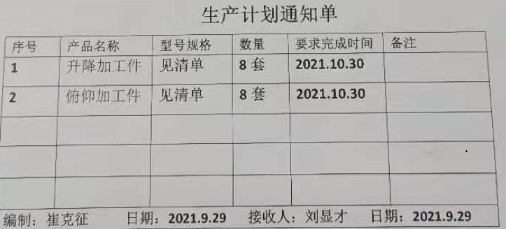  策划了生产流程：见8.1条款  执行标准：GB/T1804-2000一般公差 未注公差的线性和角度尺寸的公差、ZBN J50008.1-1988金属切削机床机械加工件 通用技术条件、形位公差GB/T1184-K及客户要求等  以上信息能够指导生产。  可获得和使用适宜的监视和测量资源：游标卡尺、外径千分尺等。监视和测量设备满足检验需要  在适当阶段实施监视和测量活动，以验证是否符合过程或输出的控制准则以及产品和服务的接收准则：图纸、检验标准、设备维保制度等作业指导文件实施过程控制。  产品通过检验等来对产品实现过程进行控制。生产过程中由专人进行检查，完成后由客户进行验收，符合要求。  为过程的运行使用适宜的基础设施，并保持适宜的环境：配备了加工中心、数控线切割、数控车床、智能数控车床、普通车床、普通立式铣床、平面磨床、台式钻床、台式攻丝机、数控摇臂攻丝机等生产设备，人员经过培训上岗等。基本满足工作需要。资源基本满足。无特种设备。  生产环境为防潮，无其他特殊要求。  办公区内有消防器材，有效期内。  5）配备胜任的人员，包括所需求的资格：初中以上学历；视力良好；有一定工作经验、经过培训、考核合格后上岗。  6）若输出结果不能由后续的监视或测量加以验证，应对生产和服务提供过程实现策划结果的能力进行确认，并定期再确认：经确认，生产过程中无需要确认的过程。人员均经培训后上岗，符合要求。  7）采取措施防止人为错误：各工序制定有操作规程、图纸、检验标准，明确了操作要求，各工序互检，避免人为失误  8）实施放行、交付和交付后的活动：按照各图纸要求实施过程控制，以确保有效实施放行、交付和交付后活动。  现场巡视生产现场：生产现场干净整洁、设备运转正常。人员配备符合要求。  现场正在进行风稍销的加工：  作业指导书：  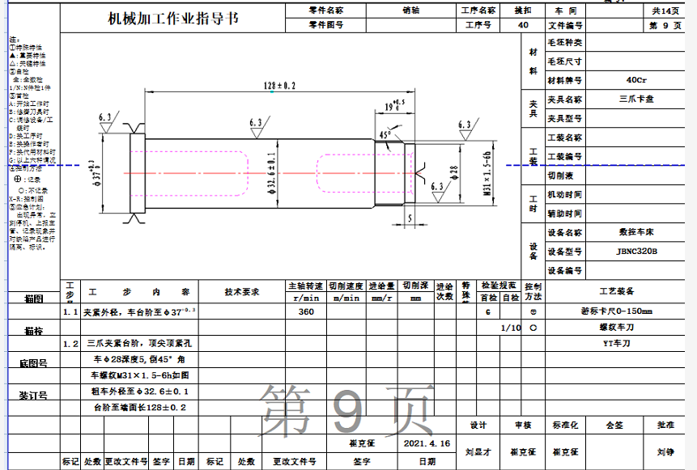  对各工序操作说明、技术要求、检验标准进行了规定。对员工作业具有指导意义。  员工按照作业指导书进行作业，员工自检、互检。有巡检。  抽生产过程检验记录单：  记录了产品名称、图纸号、产品数量、检验项目、检验方法、判定结果、检验员等内容。  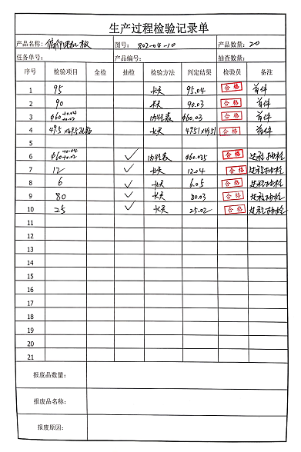  另抽过滤器壳体、2.5改锥/杆生产过程记录，均保存完好，符合要求。  生产过程受控 | Y
标识和可追溯性 | 8.5.2 | 《质量手册》中说明产品标识包括识别产品的图纸号、物料号等内容，还应包括能够识别检验状态的内容；  1、产品状态标识应包括以下内容：  a）产品的名称、客户信息、产品型号等；  b）检验状态：待检、合格、不合格、待判定。  2、标识方式主要有：存放区域和产品名称及型号等；  在现场检查中看到，生产车间摆放各类产品，符合要求  企业无单独库房，生产加工区按工序进行产品摆放。  可追溯性：验收单→检验记录→生产任务，保证了公司的每件产品出公司后仍能根据标号查到产品从进货到加工到生产的每个环节的信息。  追溯路径为：  验收单→检验记录→生产任务 | N
产品防护 | 8.5.4 | 提供的《质量手册》中明确标识了搬运，贮存，包装，防护等方面的控制要求。  1．标识：标识采用区域，检验状态等形式控制。  车间现场标识基本齐全，采用生产计划单，可追溯，操作工，检验员，控制基本有效。  2．搬运：使用手推车、周转车等。  3．包装：周转箱  4．贮存：仓库通风、采光、照明设施良好，防潮，车间正在使用的原料及半成品按区域堆放、分区、分类存放，基本适宜。  5．防护：在运输过程中用帆布篷进行覆盖，防止雨淋。  无库房 | Y
更改控制 | 8.5.6 | 组织明确组织应对生产和服务提供的更改进行必要的评审和控制，以确保持续地符合要求，  组织应保留形成文件的信息，包括有关更改评审结果、授权进行更改的人员以及根据评审所采取的必要措施的要求。  经了解，目前组织在生产和服务提供期间的主要变更是：  生产任务的变更、顾客订单产品要求及数量变更、交货日期变更、法律法规变更，产品标准变更，外部供方交货不及时或质量问题，设备出现故障等。  现场与负责人交流沟通，负责人介绍说，目前，尚无上述情况的变更，现场无变更情况 | Y
放行控制 | 8.6 | 检验标准：GB/T1804-2000一般公差 未注公差的线性和角度尺寸的公差、ZBN J50008.1-1988金属切削机床机械加工件 通用技术条件、形位公差GB/T1184-K及客户要求  企业多数为来料加工，客户来料企业基本只点验产品数量，有问题直接进行处理，无检验记录。已与企业沟通。  企业自主采购少量原材料，采购检验  抽进货检验记录：  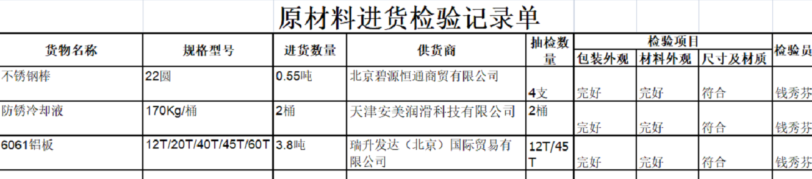  抽外包件检验记录：  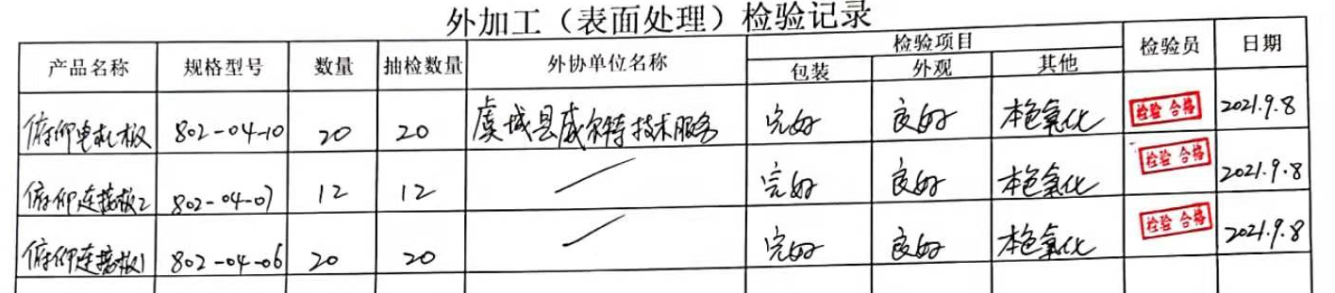  另抽其他进货检验记录，保存完好，符合要求。  生产过程检验  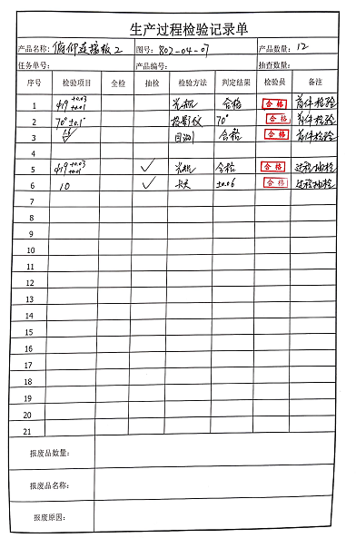  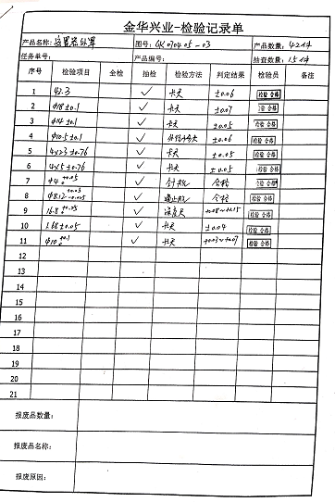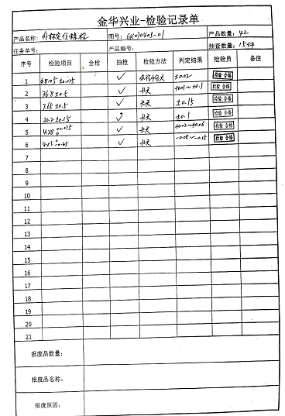  抽成品检验：  记录了日期、产品名称、型号规格、数量、检验项目、检验结果、判定、有各环节负责人签字。  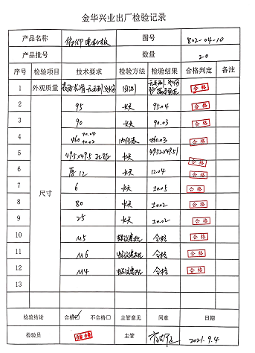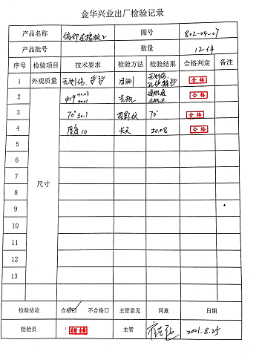  另抽其他成品检验记录，均保存完好，符合要求。  产品放行受控。 | Y
不合格输出的控制  不合格和纠正措施 | 8.7  10.2 | 查有《不合格控制程序》《不符合、纠正和预防措施控制程序》，对不合格输出进行识别和控制，防止不合格输出的非预期使用或交付  询问部门负责人称目前没有不合格的非预期使用情况。未发生投诉所引起的不合格。  抽不合格品/不符合评审处置单，本年度无相关记录  针对内审中发现的不合格，采取了纠正措施，并进行验证合格。询问部门负责人称服务过程中未发现严重不合格或同类不合格屡次发生情况，因此未采取纠正措施。  目前风险和机遇无需更新，质量管理体系无需变更。 | Y

